*Дорогие родители!*

Сегодня мне хотелось бы провести Вам мастер-класс. Я Вам представлю набор логопедических упражнений и оборудования для подготовки к постановке и автоматизации звуков. Все мы хорошо знаем, что легче предотвратить недостатки, чем искоренить их.

*Девиз:* *Послушай - и ты узнаешь, посмотри – и ты поймёшь, сделай - и ты научишься, сделай лучше нас!*

***Оборудование:***

***1.*** Индивидуальные зеркала

***2.*** Ватные палочки.

***3.*** Коктельные трубочки.

***4.*** Массажный мяч с шипами «Ёжик».

***5.*** «Су-джок».

***Цель:***

Повышение знаний родителей в использовании здоровье сберегающих технологий в работе с детьми и распространение разновидностей форм работы.

***Задачи:***

***1.*** Ознакомить родителей с эффективными методами использования здоровье сберегающих технологий в жизни ребенка.

***2.*** Активизировать самостоятельную работу родителей, дать им возможность заимствовать элементы педагогического опыта для совершенствования собственного.

***3.*** Ознакомить родителей с рекомендациями по проведению артикуляционной гимнастики; респираторный; расслабление; пальчиковая гимнастика; игровой массаж и самомассаж.

Сегодня на нашем уроке я хочу научить вас различным приемам и методам, способствующим формированию правильной речи у детей.

Хорошо развитая речь является важнейшим условием всестороннего развития детей. Чем богаче и правильнее речь ребенка, тем легче ему выражать свои мысли, чем шире его возможности в познании окружающей действительности, тем осмысленнее и полноценнее отношения со сверстниками и взрослыми, тем активнее идет его психическое развитие. выполненный. Уже достаточно давно специалисты, изучающие развитие детской психики, говорят о необходимости уделять больше внимания развитию мелкой моторики рук у детей. Дело в том, что уровень речевого развития ребенка находится в прямой зависимости от умения малыша совершать тонкие движения пальчиками, брать мелкие предметы, свободно действовать руками.

Но в последнее время отмечается увеличение числа детей с нарушениями общего, мелкой моторики и речевого развития. По какой причине? Ведь сейчас есть возможность приобрести для ребенка развивающие игрушки и мультфильмы, гаджеты. Собственно, в этом многообразии и заключается суть проблемы.

Важнейшим показателем готовности детей к школьному обучению является уровень их речевого развития. Ведь все равно сначала ребенок овладевает звуковой речью. Исправить недостатки звукопроизношения в более старшем возрасте гораздо сложнее, чем предотвратить их на ранних этапах развития ребенка.

Работа по звуковой культуре речи включает в себя следующие разделы:

• развитие движений артикуляционного аппарата (артикуляционная гимнастика);

• последовательная работа над исправлением проблемных звуков.

• профилактика речевых нарушений.

Тема сегодняшнего мастер – класса «Формируем правильную речь ребенка вместе».

Речь можно сравнить со строительством дома:

• Фундамент нашего дома - работа по развитию артикуляционного аппарата;

• стены - работа над общей и мелкой моторикой, развитие правильного речевого дыхания;

• крыша- развитие фонематического слуха.

Перейдем к разделам, в которых ведется работа по постановке звуков.

Сейчас предлагаю вашему вниманию игры и упражнения, которые помогут сформировать правильное звукопроизношение, которое можно практиковать как в детском саду, так и дома.

Начну практическую часть своего мастер-класса такими словами:

«Радуйтесь даже малым достижениям, не обесценивайте свою работу. Не стремитесь к совершенству, потому что у него нет предела!»

**1 этап в постановке звуков** – ***АРТИКУЛЯЦИОННАЯ ГИМНАСТИКА***

Для того чтобы звукопроизношение было чистым, необходимы сильные, эластичные и подвижные органы речи — язык, губы, мягкое небо. Поскольку все органы речи состоят из мышц, следовательно, они поддаются тренировке. И их нужно тренировать!

Артикуляционная гимнастика – тренировки, направленные на развитие органов речи. Она помогает укрепить органы звукопроизношения и подготавливает основу для постановки звуков.

Есть логопедические сказки, которые помогут детям справиться с некоторыми речевыми трудностями. Играя вместе с детьми, мы видим, что произношение звуков происходит быстрее, и дети проявляют живой интерес и даже выполнение очень сложных артикуляционных упражнений поддаётся детям с легкостью.

Мы с Вами будем разговаривать и выполнять действия, смотреться в зеркало, чтобы зафиксировать правильное движение.

**1.** Мышь ползает по стене: Пи-пи-пи -------- ЭЭЭЭЭ. Максимально вытягиваем губы вперед, произносим УУУУ, и максимально вытягиваясь, обнажая губы, произносим ЕЕЕЕ.

**2.** Упражнение «Футбол». По очереди упираемся языками то в одну сторону щеки, то в другую, буквально раздувая щеку. Сопровождаем действие голосом, похожим на звук У. Не забываем, что при выполнении этого упражнения у нас язык острый, кончик твердый. И так 8 раз.

**3.** Упражнение «Трубочка». Свернём язык трубочкой и подуем на кончик языка. Если у вас трубочка не получится, делаем вот такую «чашечку».

**4.** Упражнение «Часики». Дотрагиваемся языком до левого угла рта, и зафиксировать данное положение. То же самое с правым уголком рта.

**5.** Упражнение «Грибок». Рот открыт. Губы в улыбке. Прижать широкий язык всей плоскостью к нёбу (язык присасывается) и удержать в таком положении под счет от 1 до 8.

**6.** Упражнение «Вкусное варенье». Широким передним краем языка облизать верхнюю губу, а затем нижнюю.

**7.** Упражнение «Лошадка». Рот открыт. Губы в улыбке. Широкий лопатообразный язык прижать к нёбу и со щелчком оторвать. Следите, чтобы нижняя челюсть при выполнении этого упражнения не двигалась.

**8.** Упражнение «Барабан». Рот открыт. Губы в улыбке. Широким кончиком языка постучать о нёбо за верхними зубами, многократно и отчетливо произнося звук Д-Д-Д. Сначала звук произносится медленно, затем темп ускоряется. Следите чтобы звук Д произносился очень твёрдо.

Теперь скажите мне, как Вы себя чувствуете? Чувствуете прилив крови? покалывание? Хорошо, у нас работают все 200 лицевых мышц!

Не переживайте, у кого что-то не получается, через какое-то время у всех получается!!!

Групповые занятия помогают детям адаптироваться, а индивидуальные занятия помогают настроить звук.

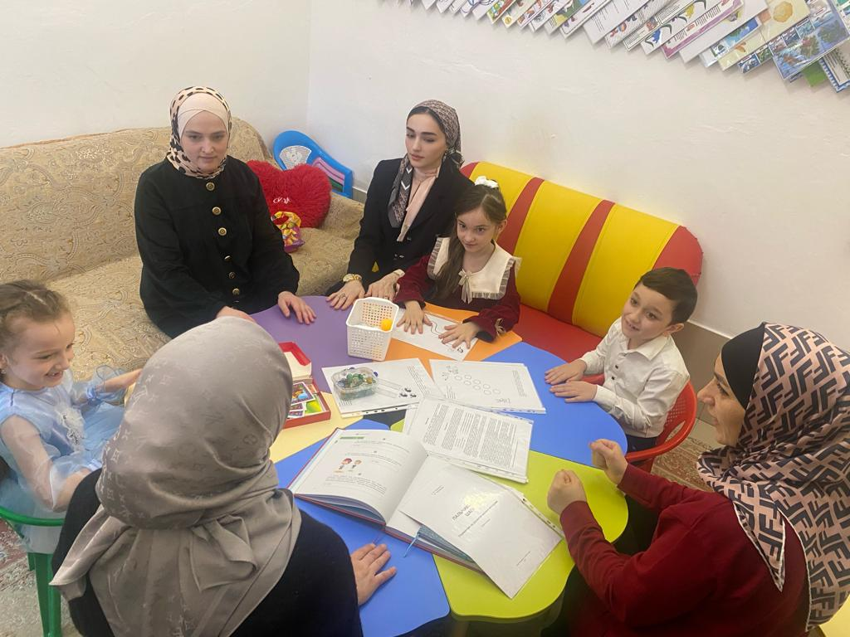

**2 этап** – ***РАЗВИТИЕ РЕЧЕВОГО ДЫХАНИЯ***

Залог четкого произношения звуков и четкой дикции – правильно поставленное речное дыхание.

Дыхательная гимнастика – ритмичные шумные вдохи и выдохи способствуют насыщению организма кислородом, улучшают обменные процессы, психоэмоциональное состояние, снимают стресс, повышают иммунитет.

С детьми ежедневно проводятся упражнения на развитие речевого дыхания. Потренируемся работать с ребенком дома.

**1.** Набрать воздух через нос (плечи не поднимать, выдох должен быть долгим и плавным, нужно следить, чтобы щеки не надувались (для начала можно придержать их руками)

**2.** Сдуйте снежинку (бабочку) с кончика носа.

**3.** Буря в стакане. Берем два пластиковых прозрачных стаканчика. В одну наливаем много воды, почти до краев, а в другую наливаем понемногу. Предлагаем ребенку поиграть в «бурю в стакане» с помощью коктейльных трубочек. Для этого в стакан, где воды много, нужно дуть через трубочку слабо, а в стакан, где воды мало, можно сильно дуть. Задача ребенка играть так, чтобы не пролить воду.

**4.** Надуйте воздушный шар, не надувая щеки.

**5.** Игра-упражнение «Машина».

Цель: обучение постепенному выдоху воздуха. Дети становятся в одну линию, делают вдох («наливая бензин») и начинают двигаться вперед, при этом делая губы «бррр». Дети, как обычно, копируют работу моторчика. Побеждает тот, кто «ушел» дальше всех на одном дыхании.

**3 этап** - **РАЗВИТИЕ МЕЛКОЙ МОТОРИКИ**

У детей с речевыми нарушениями часто наблюдается дефицит мелкой моторики. Движения тела и речевая моторика имеют общие механизмы, поэтому развитие мелкой моторики рук напрямую влияет на развитие речи. Именно поэтому развитие мелкой моторики должно занимать прочное место на занятиях с ребенком. У детей с задержкой речевого развития нарушена координация мелкой моторики пальцев рук. И как следствие может развиться дисграфия (нарушение письма). Чем выше двигательная активность ребенка, тем лучше развивается его речь.

Пальчиковая гимнастика – позволяет активизировать работоспособность головного мозга, воздействует на центры речевого развития, развивает ручной навык, способствует снятию стресса.

Пальчиковые игры очень эмоциональны, увлекательны. Это инсценировка любых рифмованных рассказов, сказок с помощью рук.

Дети с удовольствием принимают участие в играх – потешках. Самый известный вариант такой игры – «сорок-сорок», но есть и более сложные для произношения и показа. Мы тоже попробуем поиграть с вами в такие игры (игровое обучение проводится совместно с родителями).

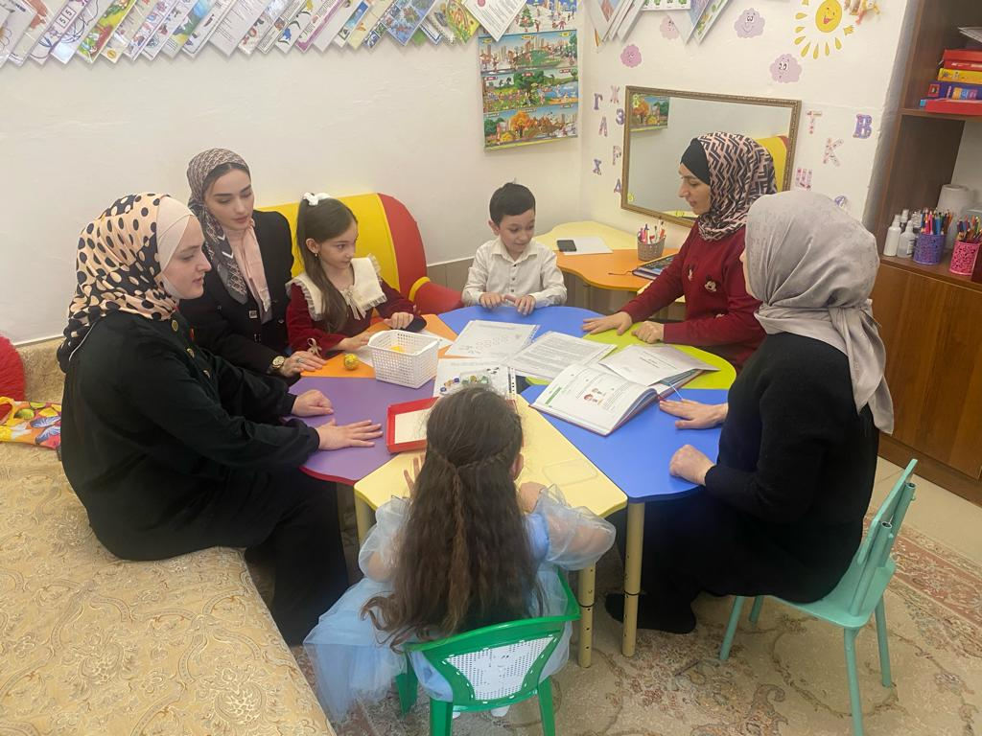

**1.** ***Игры с шишками, грецкими орехами и массажным мячиком.***

Предлагаем ребенку покатать грецкий орех, шишку или массажный мячик между ладонями.

Покатать мяч рукой по столу, по руке.

Катать мяч по щекам, по лбу, по подбородку.

**2.** ***Игра с карандашом.***

(лучше использовать карандаш - шестигранник)

Карандаш в руке катаю,

Между пальчиков верчу.

Непременно каждый пальчик

Быть послушным научу!

***3. Игры с прищепками.***

Бельевой прищепкой поочередно «кусаем» ногтевые фаланги (от указательного к мизинцу и обратно) на ударные слоги стиха:

«Сильно кусает котенок - глупыш.

Он думает это не палец, а мышь, (смена рук)

Но я, же играю с тобою, малыш,

А будешь кусаться, скажу тебе: «Кыш! »

**4.** ***Массаж Су – Джок шарами***, (дети повторяют слова и выполняют действия с шариком в соответствии с текстом)

Я мячом круги катаю,

Взад - вперед его гоняю.

Им поглажу я ладошку.

Будто я сметаю крошку,

И сожму его немножко,

Как сжимает лапу кошка,

**4 этап** – ***РАЗВИТИЕ ФОНЕМАТИЧЕСКОГО СЛУХА***

Умение сосредотачиваться на звуке - развиваем слуховое внимание.

Маленький ребенок не умеет сравнивать звуки, но его можно этому научить.

Цель упражнений на развитие фонематического слуха – научить ребенка слушать и слышать.

Услышишь – хлопни

Взрослый произносит ряд звуков (слогов, слов); а ребёнок с закрытыми глазами, услышав заданный звук, хлопает в ладоши. (Ребёнок не видит вашу артикуляцию).

Взрослый показывает ребенку картинку и называет предмет, заменяя первую букву (форота, корота, морота, ворота, порота, хорота). Задача ребенка – хлопнуть в ладоши, когда он услышит правильный вариант произношения.

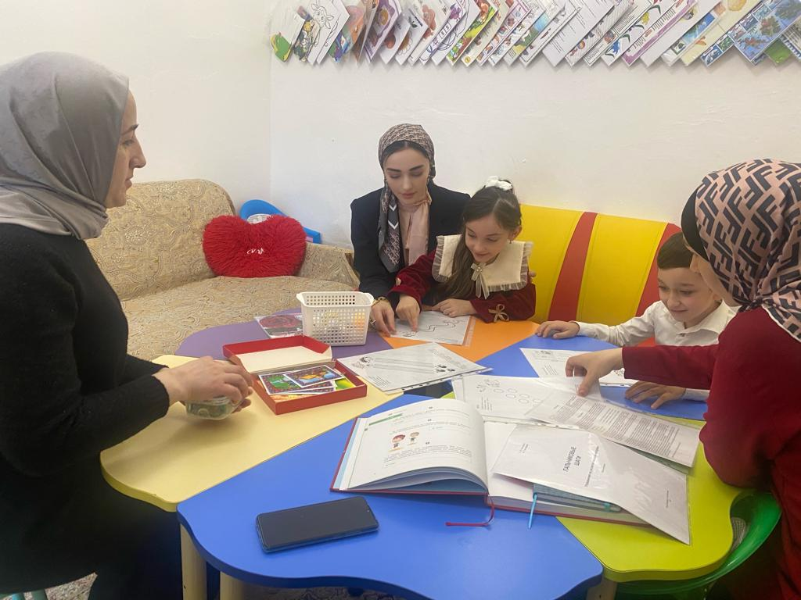

**5 этап** - **ПОСТАНОВКА ЗВУКА.**

«Можно ли поставить звук ребенку дома самостоятельно?»

Можно. Но логопеды не рекомендуют этого делать. Каждый звук имеет определенный способ органов артикуляции, свою эргономику произношения.

Бывает, что у детей диагностируют нарушение слуха, и детям с таким дефектом показывают на всю жизнь. У каждого малыша есть свои особенности. С, например, достаточно заниматься артикуляционной гимнастикой (специальными упражнениями для одной губы и языка). Звук воспламеняется сам собой.

Поэтому артикуляционную гимнастику можно делать дома. Но постановка звука должна проходить только под руководством логопеда. А у других детей более сложные дефекты речи в сочетании с какими-либо другими нарушениями, связанными с неврологией. В таких случаях следует работать со специалистом. А дома лучше заниматься только по рекомендациям логопеда.

Отрабатываем звук изолированно и по слогам.

Но заданные звуки необходимо зафиксировать дома. Давайте попрактикуемся в некоторых упражнениях. Закрепляем звук Р.

«Кулак – ребро – ладонь – хлопок»

Сейчас мы с вами сделаем вот такое движение: ребро – кулак – ладонь – хлопок (показываю). И сейчас вы поймете этапы роста введения звука в речь. Все движения делаем вместе.

1. Кулак – ребро – ладонь – хлопок;

Ра -ро – ра

Ру – ри – ру

Ре – ри – ре

Ар – ор – ур

Ир – эр - ир

Замечательно, молодцы! Трудно? Трудно.

Таким образом, главным в работе с детьми по развитию речи являются здоровье сберегающие технологии, которые включают в себя не только комплекс мероприятий по сохранению и укреплению здоровья детей, но и дают ребенку возможность обрести уверенность в себе и оздоровиться и в последствии улучшить результаты коррекции речи.

***Благодарю за сотрудничество, всего доброго!***

***МКДОУ ЦРР – д/с №3 «Журавушка»***

***Семинар***

***для родителей с детьми:***

***«Логопедическое ассорти»***

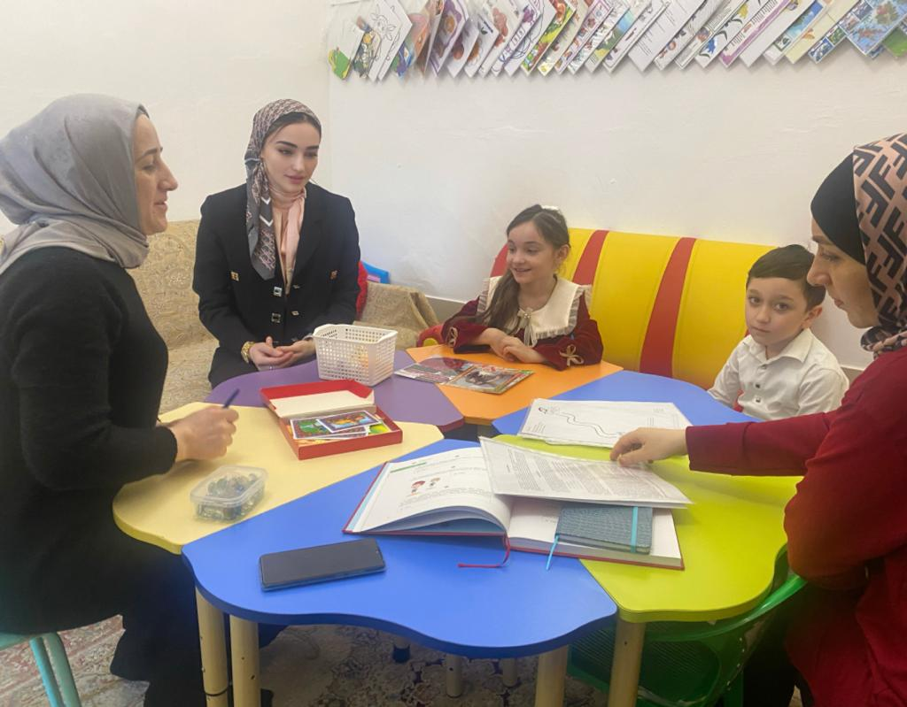

***Подготовила и провела: логопед ЦРР№3 «Журавушка»***

***Абдулмуслимова П. М.***

***Февраль 2022г.***